Olvasd el a szöveget!

Kisebbek és nagyobbak figyelem!

10 dolog, amit megtehetsz a környezetedért!
A környezetvédelem nem csak a felnőttek dolga! A Földet és a környezetedet, ugyanis valószínűleg te tovább fogod használni, mint a szüleid! Most 10 egyszerű és olcsó praktikát mutatunk be, amellyel te is tehetsz a környezeted védelme érdekében!

Kapcsold le a villanyt!
Ha kilépsz a szobából és nincs bent senki, kapcsold le a villanyt! Ezen egyszerű lépés, segítségével mégis sokat tehetsz a környezetedért! Amikor pedig csak lehet, húzd el a függönyt, és engedd be a természetes fényt! Amellett, hogy nem használsz energiát, sokkal egészségesebb is!

Vigyél magaddal rendes szatyrot!
A szüleiddel mielőtt elmész vásárolni, dobj be néhány erősebb szatyrot a kocsiba vagy a táskádba! Azzal, hogy egy szatyrot többször is használsz, szintén sokat teszel a környezeted érdekében! Ez sem került semmibe, csak egy kis odafigyelésbe!

Menj bringával!
A biciklizés ingyenes, egészséges, ráadásul a levegőt sem szennyezi.
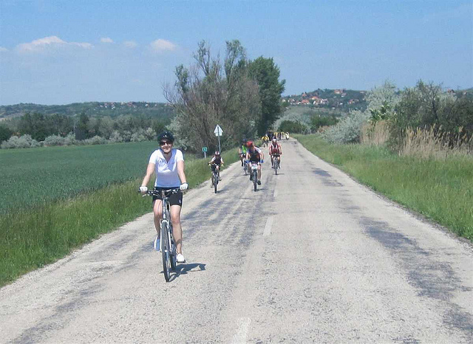

Használj újrahasznosítható üvegeket!
A műanyag flakonok nagy része sehogy, vagy csak nagyon nehezen hasznosítható újra. A víz pedig, ami bennük van, nem sokban különbözik a csapvíztől! Így amikor lehet, használj rendes üveget vagy tartós kulacsokat!

Kapcsold ki! Húzd ki!
Mielőtt este lefekszel, nézz körül a szobádban! Áramtalanítsd a számítógépet, kapcsold ki a tévét, húzz ki minden lehetséges dolgot a konnektorból! Sajnos sokszor a bekapcsolva felejtett vagy bedugva maradt készülékek majdnem ugyanannyi áramot fogyasztanak, mint amikor használatban vannak! Ez pedig hosszútávon hatalmas pazarlás!

Vegyél régiséget!
A régi ruhák nem egyenlők a szakadt, használhatatlan ruhákkal! Ezek nagy része helyreállított, megvarrt ruhák. Minimális átalakítással és kellő odafigyeléssel teljesen egyedi ruhatárunk lehet! Nem beszélve arról, hogy ez a módszer nem csak a környezetünket, hanem a pénztárcánkat is kíméli.

Egyél kevesebb húst!
Érdekes, de a hús előkészítéséhez ötször több energiát használnak fel, mint a zöldségekhez, gyümölcsökhöz. Természetesen ez nem azt jelenti, hogy ne együnk húst, és legyünk vegetáriánusak, de gondolj erre is, amikor húsos ételt készítesz!

Zárd el a csapot!
Szintén egyike a legtöbbet emlegetett környezetvédelmi módszernek. Talán nem is hinnéd, de ha fogmosás közben folyik a csap, percenként 7,5 liter víz folyik el. Zárd el a csapot, a Föld és az unokáid is hálásak lesznek érte!

Mondd el a barátaidnak!
Ha meglátod, hogy a barátod egy alumínium dobozt dob a kukába, vagy felkapcsolva felejti a villanyt, szólj neki! Kitől is fogadná el legjobban a tanácsot, ha nem a barátjától? Ha pedig te meg tudod változtatni valaki hozzáállását a környezetvédelemhez, máris megkétszerezted a hatásfokát annak, amit eddig tettél bolygónkért!

- A cikk elolvasása után írd le, vagy rajzold le, te hogyan véded a környezetedet!
- Mit fogsz ezután másképp csinálni?
- Mire hívod fel családod, barátaid, ismerőseid figyelmét?
/3-4 mondatot írj!/- Köszönöm!
Jó munkát kívánok!

